Муниципальное бюджетное дошкольное образовательное учреждение центр развития ребенка детский сад первой категории №59 «Лакомка»

с. Кулешовка, Азовского района

Проект: «Чтобы не было беды-дети это знать должны!»
для детей подготовительной группы №9 «Машенька»
Авторы: Тураманова Зухра Раимовна,
Юрицина Елена Германовна.

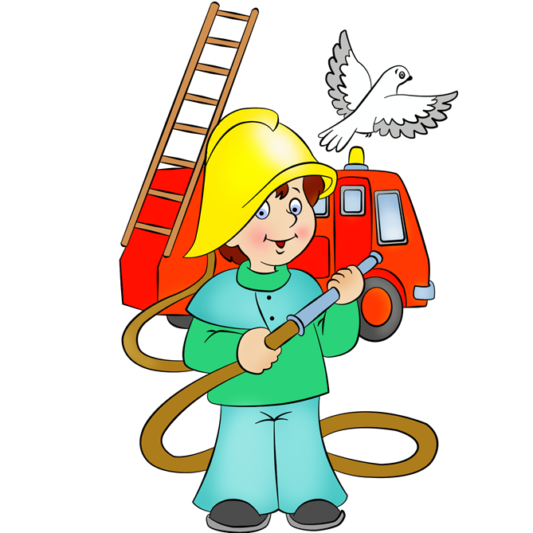

Паспорт проекта «Чтобы не было беды-дети это знать должны!»

Авторы: Тураманова Зухра Раимовна,

Юрицина Елена Германовна.
Цель проекта: формирование у детей основ пожарной безопасности, навыков осознанного, безопасного поведения, создание условий для усвоения и закрепления знаний детей о правилах пожарной безопасности в ДОУ.
Задачи проекта: - уточнить, систематизировать и углубить знания детей о правилах пожарной безопасности, формировать привычки их соблюдения;
- учить детей правилам поведения в экстремальной ситуации (набирать номер телефона пожарной части, вести диалог с диспетчером по телефону: четко называть свой адрес);
- познакомить со средствами пожаротушения;
- способствовать овладению приемами элементарного практического взаимодействия с окружающими предметами, с помощью которых можно потушить пожар;
- расширить знания детей о профессии пожарного;
- воспитывать в детях уверенность в своих силах, проводить работу по преодолению страха перед огнем;
- развивать в детях желание заниматься физической подготовкой, чтобы быть ловкими, смелыми и сильными, как пожарные;
- привлечь внимание родителей к данному вопросу и участию в проекте;
- формировать чувства ответственности за свои поступки и личное отношение к соблюдению и нарушению правил пожарной безопасности;
Вид проекта:краткосрочный, творческий.
Время реализации проекта: 03.04.2017-07.04.2017 г.
Участники проекта: дети группы, родители, воспитатели, музыкальный руководитель.
Аннотация к проекту: Проект посвящен актуальной проблеме - воспитанию у детей дошкольного возраста осознанного отношения к себе как к активному субъекту противопожарной безопасности. Актуальность проекта связана и с тем, что у детей этого возраста отсутствует защитная психологическая реакция на противопожарную обстановку. Желание постоянно открывать что-то новое, непосредственность часто ставят их перед реальными опасностями. Подсчитано: на тысячу пожаров сто вспыхивает по вине детей, которые становятся жертвами своего незнания и легкомыслия. Число детей пострадавших от пожара возрастает с каждым годом. Это не может не вызвать тревогу, особенно на фоне повышенной пожароопасности в нашем регионе, районе.
Чтобы сделать отношение человека к этой проблеме осознанным, необходимо уже с дошкольного возраста заниматься вопросами пожарной безопасности. Эта работа должна вестись целенаправленно и систематически. Детскому саду и родителям надо объединить усилия, чтобы уберечь детей от трагедии.
Предполагаемый результат
- углубление знаний детей о правилах пожарной безопасности, формирование привычки их соблюдения;
- правильное поведение в экстремальной ситуации (набирать номер телефона пожарной части, вести диалог с диспетчером по телефону: четко называть свой адрес);
- знать средства пожаротушения;
- уметь правильно действовать в случае обнаружения пожара;
- знать о профессии пожарного;
- профилактика панического страха перед огнём;
- изменение отношения родителей к данной проблеме;
- осознанное выполнение правил противопожарной безопасности.
Продукт проектной деятельности
Изготовление совместно с родителями брошюр, книжек «Что мы знаем про огонь»;
Продуктивная деятельность рисование рисунков «Пожар»;
Выпуск с детьми стенгазеты «С огнём не шути»;
Папки-передвижки для детей и родителей по пожарной безопасности;
Удостоверения для детей «Юный пожарный».
Презентация проекта
Интеллектуальная игра блиц - турнир «Юные пожарные»
Этапы проекта
1 этап. Подготовительный
- Составление паспорта проекта
- Подбор детской художественной литературы для чтения детям
- Подбор презентаций для просмотра
- Изготовление дидактических игр
- Подбор материала для проведения опытов и экспериментов
- Подбор сюжетных картинок и иллюстраций
- Работа с методическим материалом, литературой по данной теме
2 этап. Основной
Выполнение проекта
Работа с детьми:
- Проведение с детьми бесед о пожарной безопасности;
- Проведение подвижных, дидактических, сюжетно-ролевых игр, спортивного развлечения;
- Чтение художественной литературы детям (заучивание стихов, загадывание загадок по теме);
- Рассматривание картин, рисование рисунков, выпуск стенгазеты, изготовление книжек;
- Экскурсия по детскому саду (знакомство с уголком пожарной безопасности), в пожарную часть;
Проведение опытов, экспериментов
Результаты
- Подготовка к блиц - турниру «Юные пожарные»
- Презентация проекта в форме показа интеллектуального блиц – турнира «Юные пожарные»

- Совместная деятельность с родителями:
- совместное изготовление с родителями брошюр, книжек «Что мы знаем про огонь»
- рассматривание сюжетных картинок «С огнём играть нельзя!»
- «Что делать если…»- анкетирование родителей
- папка – передвижка «Пожарная безопасность»
- родительский час «Обучение детей дошкольного возраста основам пожарной безопасности»;
- выпуск буклета для родителей «Правила пожарной безопасности » ;
- родительская гостиная « Безопасность детей в руках взрослых» ;
- информация в родительском уголке «Из истории пожарной службы «Из истории пожарной службы»;
- совместные творческие проекты

3 заключительный этап
Заключительно – диагностический:
- проведение итоговой диагностики знаний и умений детей по правилам пожарной безопасности.
- Блиц – турнир «Юные пожарные».
Заключительно – информационный:
- ознакомление родителей с результатами работы над проектом ;
- обобщение положительного опыта, представление результатов работы над проектом .
- Заключительно – наглядный:
- выставка детских работ (поделок, рисунков «Осторожно, огонь!»);
- презентация по итогам мероприятий .

Ожидаемые результаты.
- 1.Повышение у детей старшего дошкольного возраста уровня знаний о пожарной безопасности, а также совершенствование учебно-исследовательской деятельности.
- 2.Становление готовности детей самостоятельно решать задачи безопасного и разумного поведения в непредвиденных ситуациях, сформированность устойчивых навыков самосохранения. и навыков осознанного безопасного поведения.
- 3.Создание необходимых условий для организации деятельности по пожарной охране и безопасности детей в ДОУ
- 4.Координация деятельности по охране и безопасности жизни детей между родителями и воспитателями.
- 5.Расширение взаимодействия с социальными учреждениями города (библиотекой, дворцом культуры)
- 6.Установление прочных связей с пожарной частью.
- 7. Установление преемственной связи с начальной школой

Схема реализации проекта
В группе накоплен достаточный наглядный, методический материал по ознакомлению дошкольников с правилами противопожарной безопасности. Проект позволит на основе интегрированного подхода реализовать идею формирования у детей осознанного отношения к себе как субъекту противопожарной безопасности.

Дни недели Тема | Цель | Содержание и формы работы
Понедельник  «Осторожно, огонь!» | Разобрать с детьми ситуации возникновения пожара, углубить и систематизировать знания детей о причинах возникновения пожара. | - беседа «Почему огонь полезен и опасен?»  - чтение «Как в селе пожарную каланчу построили» (бес.о пож.без.стр.10)  - С.Маршак «Пожар»  - загадывание загадок по теме- совместное изготовление с родителями брошюр, книжек «Что мы знаем про огонь»- рассматривание сюжетных картинок «С огнём играть нельзя!»  - просмотр презентаций «Огонь друг или враг», «Какой он, огонь»- д/и «Да или нет» (дид.копилка стр.20)  - проведение опытов, экспериментов «Знакомьтесь, огонь» (знакомство со свойствами огня)
Вторник  «Пожарный герой – он с огнём вступает в бой» | Познакомить детей с профессией пожарного, развивать понимание того, что соблюдение правил пожарной безопасности обязательно всегда и везде. Прививать уважение к труду пожарных. | - беседа о труде пожарных (бес.о пож.без.стр.)  - рассматривание картины «Пожарная машина спешит на помощь»  - с.р.и. «Мы - пожарные»  - п/и «Пожарные на учении»- физкультурный досуг «Пожарная дружина»- заучивание стих-я «Мы - пожарные» (бес.о пож.без.стр.13)  - д/и «Опасно-неопасно», «Подбери определение к слову пожарный», «Что нужно пожарному для работы»  - чтение «Как Тимоша царевну спас» (бес.о пож.без.стр.15)  - чтение отрывка С.Маршака «Рассказ о неизвестном герое»
Среда  «Детские шалости с огнём и их последствия» | Сформировать представление детей о предметах, которыми пользоваться категорически запрещено: спички, газовая плита и т.д. Познакомить с правилами пожарной безопасности. | - беседа «Эти предметы таят опасность», «спички детям не игрушка»- загадывание загадок (ОБЖ ст.гр.стр.4-5- Чтение «Сказка о спичке и добром огне» (дид.копилка стр.9)  , К.Чуковский «Путаница»,  С.Михалков «Дядя Стёпа»- ситуация «Что делать если…»- анкетирование родителей  -папка – передвижка «Пожарная безопасность»  - Игра-загадка «если возник пожар» (осн.без.повед.стр.64)- д/и «Пожароопасные предметы»- рисование «Спички детям не игрушка»
Четверг  «Знает каждый гражданин, этот номер - 01» | Познакомить детей с основными правилами пожарной безопасности, с первыми действиями при обнаружении пожара. Учить правильно сообщать о пожаре по телефону. | - экскурсия по детскому саду (знакомство с уголком противопожарной безопасности)  - экскурсия в пожарную часть- Практикум «Учимся сообщать о пожаре по телефону»  - беседа «Знает каждый гражданин, этот номер 01»  - заучивание стих-я (осн.без.повед.стр.63)  - д/и «Как избежать неприятностей»- Игра «Это я, это я, это все мои друзья» (осн.без.повед.стр.66)  - продуктивная деятельность рисование «Пожар»  - чтение С.Маршак «Кошкин дом»Г.Остер «Вредные советы»
Пятница  Блиц – турнир «Юные пожарные» | Закрепить знания детей о правилах пожарной безопасности, умение найти выход в случае опасности. | - литературная викторина- загадывание загадок- игра «Не играй с огнём»,  -«Собери номер пожарной охраны»- чтение стихов  - разминка «Чем тушат пожар»  - разгадывание кроссворда «Что может вызвать пожар»  - вручение удостоверений «Юный пожарный»

